# **МИНИСТЕРСТВО ЦИФРОВОГО РАЗВИТИЯ, СВЯЗИ И МАССОВЫХ КОММУНИКАЦИЙ РОССИЙСКОЙ ФЕДЕРАЦИИ**

# **Федеральное государственное бюджетное образовательное учреждение**

# **высшего образования**

# **«Поволжский государственный университет телекоммуникаций и информатики»**

# **КОЛЛЕДЖ СВЯЗИ**

**Практическая работа №8**

**по дисциплине «Численные методы»**

**студентов группы 3ПКС-33**

**Вариант 4**

**Работу выполнил:**

**Дохоян Л.В.**

**Преподаватель:**

**Лобачёва Милана Евгеньевна**

**Самара 2022**

Наименование работы: Нахождение решений обыкновенных дифференциальных уравнений при помощи формул Эйлера

Цель работы: Научиться решать дифференциальные уравнения по формулам Эйлера

Задание:

№1. Построение ломаной Эйлера

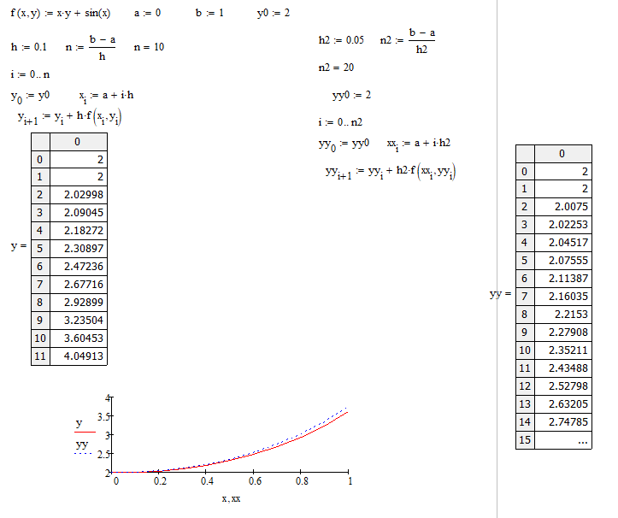

№2.Полученное решение дифференциального уравнения методом Эйлера.

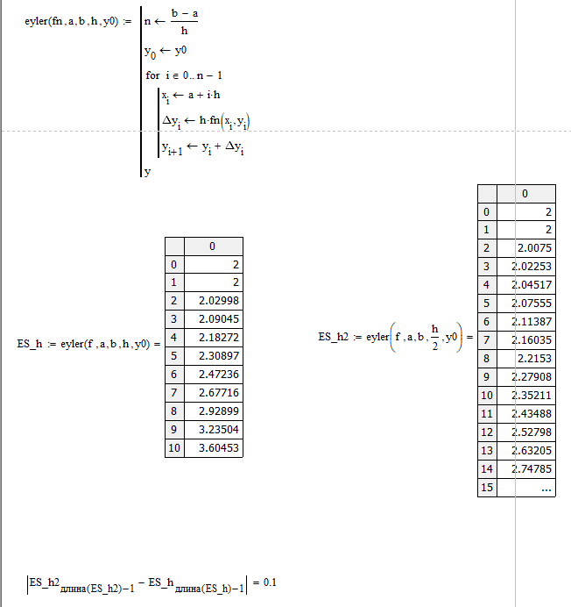

**Вывод:** решение дифференциального уравнения методом Эйлера было получено с точностью до десятых